冷轧复合对铝合金复合箔组织与性能的影响
作者姓名

摘 要：研究了采用冷轧复合法生产汽车散热器用铝合金复合箔的工艺，主要研究了冷轧首道次压下率、包覆层厚度及成品前退火制度对复合箔组织与性能的影响。结果表明：皮材A4045和芯材A3003在30%~50%的首道次压下率下可以实现良好的初结合，冷轧工艺生产的复合箔上、下包覆层的厚度基本一致。最后一道次的精轧压下率在25%~35%左右时，复合箔成品的抗下垂性能最佳。复合箔成品前的退火温度应控制在320~400℃，退火温度为400℃时，退火时间以不超过80min为宜。
Effect of Cold-Rolling Cladding on Microstructure and Properties of Composite Aluminum Alloy Foil
AUTHOR
Abstract：The cold-rolling cladding process of composite aluminum alloy foil for automobile heat exchanger was investigated, as well as the effects of percentage reduction of first pass, clad sheet thickness and final annealing schedule on the microstructure and properties of the foil. The results showed that bonding the clad sheets A4045 to the core material A3003 on both sides succeeds initially when the percentage reduction is 30%~50% of first pass during cold rolling, and the thickness of both the clad sheets of the composite foil are basically the same. The best sagging resistance is available when the percentage reduction of final pass is 25%~35%. The annealing temperature should be controlled in the range from 320 to 400℃ before finish rolling, and the annealing time should control within 80 minutes when annealed at 400℃.

世界汽车工业的发展方向为轻量化^{[1]}，其中，铝及铝合金以比强度高、耐腐蚀性佳、热稳定性好、易成型和简化结构等特点成为了最理想的汽车轻量化材料^{[2-4]}。在汽车的诸多部件中，散热器的铝化是各国学者研究的热点^{[5]}。Al-Si/Al-Mn/Al-Si三层复合箔是汽车铝散热器的关键材料，这种复合箔现多采用热轧复合法制备，存在生产效率及成材率低，产品质量不稳定等缺点。相比之下，冷轧复合工艺生产效率高、产品性能稳定，非常适合高精度多层金属复合轧制。目前，日本、美国等国家已经主要采用冷轧复合法生产汽车铝散热器用复合箔^{[6]}，有效地提高了生产效率和产品质量，而我国在这方面的研究及应用尚处于起步阶段^{[7]}。
本实验中，作者采用冷轧复合工艺完成了A4045/A3003/A4045三层复合箔的实验室制备，摸索出了合理的轧制规程及退火制度。所制备复合箔材料的抗下垂性、分层厚度等指标均可达到相关标准要求。与热轧复合箔相比，冷轧复合箔上、下包覆层厚度更为均匀，焊接性能明显提高。

1 实验材料和实验方法
实验选用Al-Si合金A4045和Al-Mn合金A3003做为复合原料，A3003为芯材，A4045为包覆层，也称为皮材，采用双面包覆复合。A3003的主要化学成分（质量分数/%）为Mn 1.2，Si 0.4，Zn 1.4，Fe 0.6，余量为铝。A4045的主要化学成分（质量分数/%）为Si 10，Zn 1，Fe 0.5，Cu 0.2，余量为铝。芯、皮材合金铸锭分别经均匀化退火、热轧开坯后冷轧至实验所需规格。实验采用传统的表面清理、轧制复合、退火热处理三步法复合工艺。首先用丙酮将材料表面的油污洗净，用清水冲洗，烘干，然后在钢丝清刷机上打磨至表面形成砂面效果。冷轧复合时，首道次压下率控制在20%~60%，之后的各单道次压下率控制在20%~30%。累积压下率达到60%~70%时，需进行中间退火，中间退火制度为400℃退火40min。反复循环以上的轧制工艺，直到轧至成品前一道次所需的厚度。成品前道次的退火工艺制度和最后一道次精轧压下率对成品性能有很重要的影响，实验采用的成品前退火工艺制度为：400℃下分别退火20min、40min、60min、80min、100min；320℃至440℃每隔20℃对试样退火40min。最后一道次精轧压下率控制在15%~60%。将复合箔磨制金相试样，利用GX-71光学显微镜观察复合界面上皮材与芯材的结合情况，结合热轧复合箔，对比分析上、下包覆层的厚度变化。
由于汽车散热器用复合箔在工作状态下需要承受600℃高温，因此需要具有良好的抗下垂性能。实验参照日本低温焊接委员会的抗下垂性试验方法测试复合箔的抗下垂性^{[8]}，下垂量测试装置示意图见图1。
50mm
下垂值量
夹具
复合箔末端

图1 下垂量测试装置示意图
Fig.1 The explanatory views of sag test facility
测试时将复合箔一端固定在图1中的夹具上，另一端悬在支撑架外，外悬长度为50mm，箔带宽度为22mm。将测试装置送入加热炉，在600℃保温3min后平稳移至炉外空冷，用游标卡尺测量端点下垂值。
- 结果与讨论
2.1 首道次轧制后复合箔的金相组织分析
冷轧复合中，首道次轧制是非常关键的环节，只有经首道次轧制形成牢固的初结合，芯材和皮材才有进一步轧制的可能。图2为首道次轧制后未经退火处理的复合板的金相组织形貌，图2a的压下率为30.4%，图2b的压下率为44.3%。由图可见，A3003和A4045两种母材在30%的首道次压下率下即可实现理想的初结合，轧制后复合界面较为平整，在整个界面上没有观察到明显的轧制缺陷。综合后续进行的系统工艺实验及复合箔性能测试的结果显示，冷轧中，首道次压下率应当控制在30%~50%之间，压下率低于30%时，芯材和皮材不能实现良好初结合，压下率超过50%则易造成轧制后出现严重的加工硬化。
2.2 包覆率实验结果分析
铝合金复合箔的包覆率是指单层包覆厚度占总厚度的百分比。包覆率过小会导致复合箔钎焊时钎料供应不足，造成虚焊或假焊，影响热交换器的传热性和牢固性。包覆率过大则会使芯材的厚度相对变小，影响高温条件下复合箔的抗下垂性能。相关产品质量标准要求，热交换器用复合箔的包覆率要控制在10%~16%之间^{[9]}。目前，国内、外采用热轧复合法生产的复合箔都存在包覆层厚度不均匀的问题，图3为采用冷轧及热轧工艺制备的成品复合箔的金相组织形貌。由图可见，图3a所示的热轧复合箔不仅存在横向厚度不均匀的问题，而且上、下包覆层有明显的厚度差。与热轧复合箔相比，图3b显示冷轧复合箔不仅各包覆层横向上厚度更为均一，并且上、下包覆层的厚度也趋于一致。

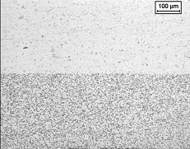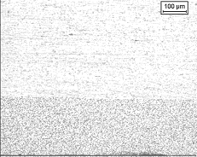
(b)
(a)
A3003
A3003
A4045
A4045
100μm
100μm

图2 首道次冷轧后复合板的金相组织形貌
Fig.2 Microstructures of composite plates after the first cold rolling

热轧复合箔上、下包覆层存在厚度差的问题主要产生于加热阶段，由于下包覆层直接同加热炉炉底接触，因此加热效果不如上包覆层充分。在轧制阶段，坯料在进入轧辊之前，需要在轧机辊道上停留一段时间，而下包覆层在这一阶段直接同辊道接触，温降非常明显。以上两个因素共同作用，使得在进入轧辊时下包覆层的温度明显低于上包覆层，在轧制过程中材料的变形抗力随温度的升高而降低，因此轧制时变形抗力低的上包覆层更容易在轧制力的作用下发生变形，这就造成了热轧复合箔下包覆层要厚于上包覆层。上、下包覆层厚度不一致的情况使复合箔的板型变差，并直接影响到材料的抗下垂性能，这也是热轧工艺的主要技术难题。相比之下，冷轧复合箔由于制备时不存在加热过程而使这一问题得到了较好解决。
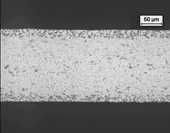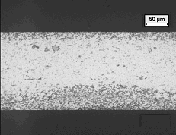
40μm
40μm
(a)
(b)

图3 不同工艺制备的铝合金复合箔的金相组织形貌
Fig.3 Microstructures of composite aluminum alloy foil at different processes

2.3 成品抗下垂实验及其分析
实验中取不同厚度的成品前试样在400℃的温度下退火40min，然后采用不同的精轧压下率轧至目标厚度为0.15mm的复合箔成品，图4反映了精轧压下率对成品复合箔抗下垂性能的影响。由图4可见，当压下率在25%~35%左右时，复合箔具有良好的抗下垂性能。压下率太低或者太高，其下垂性能都会不同程度地降低。这是由于压下率过小会提高成品复合箔的再结晶温度，使得高温钎焊时在皮材熔化前再结晶过程进行得不完全，皮材中的Si元素会沿着未完成再结晶区域的晶界大量扩散到芯层，使复合箔的抗拉强度以及抗下垂性能急剧降低。如果压下率过高，则会造成晶粒尺寸变细，晶界增多。复合箔钎焊时，高温状态下大量的晶界会产生蠕变，从而使复合箔的抗下垂性能迅速恶化。
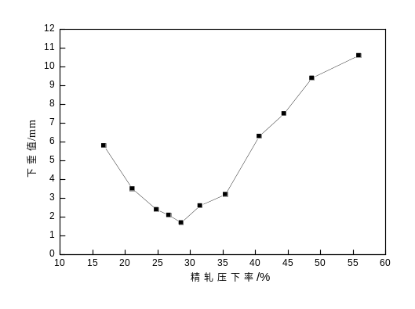

图4 精轧压下率对复合箔抗下垂性能的影响
Fig.4 Effect of the finish rolling reduction rates on sagging resistance of composite foil
成品前退火制度对复合箔抗下垂性能也有明显影响。取两组厚度均为0.21mm的试样，一组试样在不同温度下退火40min，另一组在400℃的温度下进行不同时间退火，然后将两组试样均冷轧至0.15mm的成品。图5显示出退火温度和成品复合箔抗下垂性能的关系，由图5可见，随退火温度的升高，成品复合箔的下垂值增加，抗下垂性变坏。这是由于在精轧压下率一定的条件下，影响成品抗下垂性能的主要因素是冷轧前芯材的晶粒尺寸和皮材中Si元素的扩散情况。当成品具有尺寸较大的长条状的晶粒时，其抗下垂性能较好；另外成品皮材中的Si元素向芯材扩散越少，其下垂性能越好^{[10]}。
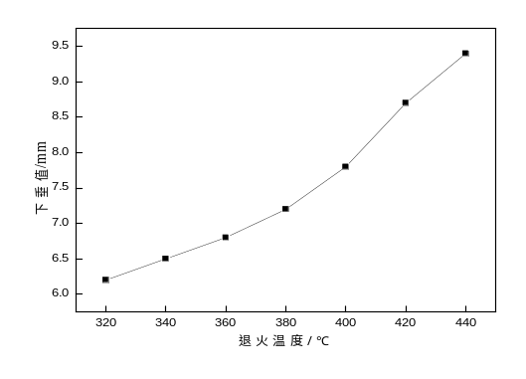

图5 退火温度对复合箔抗下垂性能的影响
Fig.5 Effect of annealing temperature on sagging resistance of composite foil
在退火过程中，再结晶、晶粒长大过程和扩散行为同时发生。随着退火温度升高，再结晶的晶粒逐渐长大，同时皮材A4045中的Si元素向芯材A3003中进行扩散。由于Si向芯材中的扩散对抗下垂性能的影响要大于再结晶的作用，所以成品复合箔下垂性能随温度的升高而降低。图中数据显示，退火温度低于400℃时，复合箔的下垂值可以保持在8mm的产品标准之下，而只有在320℃以上退火，复合箔才能够实现充分软化。因此，复合箔成品前退火适宜的温度范围是320~400℃。
图6反映了退火时间对成品复合箔抗下垂性能的影响。由图中数据可见，在400℃下改变退火时间时，复合箔的下垂值随退火时间的增加呈先降低后增加的趋势。这是由于随退火时间的延长，基体通过再结晶实现了晶粒长大，而扩散作用也随之加剧，在退火时间短于80min时，晶粒长大对下垂性能提高的影响占主导作用，因此复合箔的下垂值减小。退火时间超过80min后，由于晶粒长大已基本停止，而皮材中的Si元素依然向芯材中进行大量扩散，结果造成复合箔抗下垂性能降低。
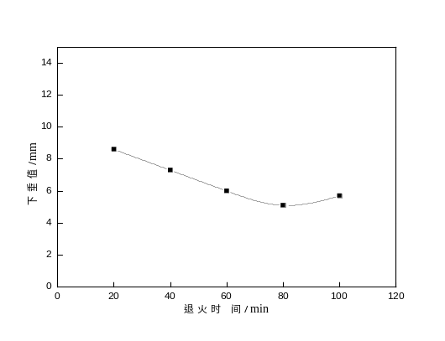

图6 退火时间对复合箔抗下垂性能之间的影响
Fig.6 Effect of annealing time on sagging resistance of composite foil
3 结 论
1)冷轧复合中，30%~50%的首道次压下率即可实现皮材A4045和芯材A3003牢固的初结合。与热轧复合箔相比，冷轧复合箔包覆层的横向厚度更为均匀，上、下包覆层的厚度也趋于一致。
2)精轧压下率在25%~35%时，复合箔的抗下垂性能最佳。
3)复合箔成品前退火的温度应控制在320~400℃。400℃退火时，延长退火时间可提高复合箔的抗下垂性能，但超过80min后，复合箔抗下垂性变差。

参考文献

- Kimberley W. Lighter weight leads to fuel savings[J]. Automotive Engineer，2004，29(9)：30-31.
- Hayashi H. Trend of weight reduction of automobile and expectation for aluminum alloys as light weight materials[J]. Journal of Japan Institute of Light Metals，2005，55(8)：371-376.
- Armao F G. Design and fabrication of aluminum automobiles[J]. Welding Innovation，2002，19(2)：2-6.
- Koch H，Franke R. Ductile aluminum high-pressure die casting alloys for automotive applications[J]. Light Metal Age，2004，62(8)：6-11.
- Harris C，Despa M，Kelly K. Design and fabrication of a cross flow micro heat exchanger[J]. Journal of Microelectromechanical Systems，2000，9(4)：502-508.
- Lee S，Kim M S，Jung D S. Fabrication and sagging behavior of three-layer Al-Si/Al-Mn-Zn/Al-Si clad sheets for automotive heat exchanger[J]. Materials Science Forum，2003，439(4)：221-226.
- 甘卫平，庞欣，罗春辉，等. 汽车热交换器用三层复合铝合金箔材的冷轧复合工艺[J]. 中国有色金属学报，1996，6(2)：78-81．
(Gan Wei-ping，Pang Xing，Luo Chun-hui，et al. Cold-roll bonding process of the sandwich aluminum foil for automobile heat exchanger[J]. The Chinese Journal of Nonferrous Metals，1996，6(2)：78-81.)
- Yoon J S，Lee S H，Kim M S. Sagging resistance of cold rolled aluminum 4343/3N03/4343 clad sheet[J]. Journal of Materials Science Letters，2001，20(3)：229-232.
- Kwon Y N，Lee Y S，Lee J H. Deformation behavior of Al-Mg-Si alloy at the elevated temperature[J]. Journal of Materials Processing Technology，2007，187-188(12)：533-536.
- 张德芬，胡卓超，左良，等. 3004铝合金再结晶织构及其显微组织[J]. 东北大学学报：自然科学版，2004，25(9)：840-843.

